1. Титульный лист
2. Содержание
3. Вступление / вводное слово /
4. Историческая справка / происхождение немецкого языка
5. Грамматика немецкого Языка
6. Романо-германская группа языков / отличия от английского
7. Распространенность языка в мире
8. Немецкий в России
9. Приложения
10. Список литературы

**Распространенность немецкого Языка во всем мире**

**Содержание**

1. Характеристика………………………………………………………...………………4
2. Немецкий язык в зависимости от региона. Диалекты……………………………6
3. История немецкого языка. Происхождение слов……………………………8
4. Интересно знать……………………………………………………………………9

**Характеристика**

Немецкий язык является одним из ведущих языков общения в мире. Всего немецкий язык считает родным языком более 100 млн людей. Немецкий язык имеет статус государственного языка Германии, Австрии и Лихтенштейна. Он также является одним из государственных языков Швейцарии и Люксембурга. Его употребляют в общении жители США, Канады, Бразилии, Аргентины, России, Казахстана, Польши, Румынии и других стран.

Немецкий язык относится к западно-германской подгруппе германской группы индоевропейской языковой семьи.

Немецкая письменность основана на латинском алфавите. Немецкий язык – язык мировой культуры и литературы. Сегодня каждая десятая книга, которая издается в мире, издается на немецком языке. Немецкий язык достаточно сложен для качественного перевода, идеально передающего смысл текста. В немецком языке много диалектов и много заимствований. От владения ими зависит, как будет сделан литературный или художественный перевод с немецкого языка и на немецкий язык.

Немецкий язык подразделяется на несколько крупных диалектов. Среди разговорных самые крупные берлинский, баварский, вюртембергский, гессенский и некоторые другие имеют «свои» вариации литературного немецкого языка. Немецкий язык сложнее, чем английский или французский язык, принадлежащх к той же языковой группе.

Так, например, для баварского языкового ареала предложение литературного языка Ich habe es ihm gegeben «Я это ему дал» в литературном обиходно-разговорном языке звучит как Ich hab's ihm gegeb'n, в региональном обиходно-разговорном – как Ich hoob's ihm geb'n, в полудиалекте – I hoob's eahm gebm, в диалекте – I hoos eahm gem.

В немецком алфавите используются 26 пар латинских букв (строчные и прописные) (Рис.1). Буквы, обозначающие умлаутированные звуки (ä, ö, ü) и лигатура ß (эсцет) в состав алфавита не входят. При алфавитной сортировке ä, ö, ü не различаются с соответственно a, o, u, за исключением слов, отличающихся только умлаутом — в этом случае слово с умлаутом идёт позже; ß приравнивается к сочетанию ss. Однако при перечислении немецких букв буквы ä, ö, ü дают не рядом с соответствующими буквами a, o и u, а в конце списка. В словарях немецкие слова располагаются без учёта умлаута.

**Немецкий язык в зависимости от региона. Диалекты**

Диалекты немецкого языка обнаруживают широкий спектр варьирования. Основная граница диалектного членения проходит по линии, пересекающей Рейн у г. Бенрат южнее Дюссельдорфа (так называемая «линия Бенрата»: Дюссельдорф – Магдебург – Франкфурт на Одере), которая отделяет верхненемецкие диалекты от нижненемецких и представляет собой северную границу распространения второго передвижения согласных.

Немецкий язык в Австрии представлен литературным языком в его австрийском национальном варианте, отличающемся некоторыми особенностями фонетики (отсутствие аспирации у начальных p-, t-, k-, специфическая артикуляция дифтонгов и др.), морфологии (расхождения в грамматическом роде существительных, в образовании множественного числа и др.) и лексики (например, Schale (Шале) вместо нем. Tasse «чашка» и др.). Лексика австрийского варианта содержит больше славянских, французских, итальянских и других заимствований. Выделяются и такие формы, как обиходно-разговорный язык, полудиалекты и территориальные диалекты.

Немецкий язык в Швейцарии существует в двух формах: литературный язык в его швейцарском варианте и территориальные диалекты, объединяемые названием Schwyzertüütsch (Швизертю~шь), нем. Schweizerdeutsch (Швайцердойчь) «швейцарско-немецкий». Основные особенности швейцарского варианта немецкого литературного языка в области фонетики – специфическое произношение дифтонгов, слабая аспирация начальных p-, t-, k-, глухое произношение s в начальной и интервокальной позициях и др., в области грамматики – специфика глагольного управления, употребления предлогов и др., а в лексике – наличие гельвецизмов (слов, не имеющих этимологического соответствия в немецкой норме – ср. Ätti (Этти) 'отец', нем. Vater (Фатер) и архаичная окраска многих слов (ср. Gant 'аукцион' – слово, вышедшее из употребления в южнонемецком и австрийском ареалах). Диалекты, образовавшие Schwyzertüütsch, достаточно многочисленны и порой обнаруживают значительные расхождения; отдельные диалекты (например, Валлиса) могут быть плохо понятны говорящим на главных диалектах страны (цюрихском, бернском и др.).

Отличия швейцарско-немецкого от стандартного немецкого как в области фонетики, так и в области грамматики столь существенны, что для носителя немецкого языка без специальной подготовки он непонятен. Швейцарско-немецкий прочно закреплен за сферой устной речи: он используется в устном общении независимо от социальной принадлежности говорящих, а также в публичной речи (богослужение, радио, телевидение) и на начальном этапе обучения в школе, в то время как швейцарский вариант немецкого литературного языка выступает как письменная норма. В повседневной жизни престиж швейцарско-немецкого весьма высок.

Литературный немецкий язык обозначается термином «Hochdeutsch» (букв. «высокий» немецкий). Сам термин «hochdeutsch» употребляется в двух смыслах. С одной стороны, лингвисты обозначают этим термином диалекты более южной, возвышенной части Германии, т.е. «верхненемецкие» – в противоположность диалектам севернонемецкой низменности, объединяемых названием «нижненемецких» («niederdeutsch»). С другой стороны, «Hochdeutsch» выступает как обозначение общенемецкой литературной формы национального языка, сложившейся в новонемецкий период на почве верхненемецких (юго-восточных и средненемецких) диалектов в противоположность территориально раздробленным диалектам, как нижне-, так и верхненемецким (т.е. как «высокий» стиль в противоположность «низкому»; именно в этом значении термин «Hochdeutsch» закреплен в бытовом сознании).

Классификация современных диалектов немецкого языка

Условно выделяются три основные группы диалектов немецкого языка – нижненемецкие, средненемецкие и верхненемецкие. В первую группу входят следующие диалекты: нижнефранкский, гольштинский, северносаксонский, шлезвигский, отс- и вестфальский, мекленбургский, северно- и южнобранденбургский. К средненемецким принято относить рипуарский, пфальцский, гессенкий, мозельский и восточносредненемецкий диалекты, а в третью группу входят алеманский (разделяющийся, в свою очередь, на верхне-, нижне- и горноалеманский диалекты), швабский, восточнофранкский, а также южно- и севернобаварский диалекты.

Разница в фонетическом строе диалектов

Фонетический строй верхне- и нижненемецких диалектов сильно различается. На первую группу диалектов повлияло так называемое «второе передвижение согласных» (Zweite oder althochdeutsche Lautverschiebung), которое проявилось в симиляции беззвучных согласных (tenues) p, t, k к двойным ff, zz, и hh (на письме иногда обозначаемой как ch) или даже к аффрикатам pf, z [ts], kch (на письме иногда cch) в начале слова или на месте исторического согласного удвоения (germanische Konsonantengemination).

«Второму передвижению согласных» также присущ звучный взрывной d, преобразовавшийся в нижненемецких диалектах в дентальный t. Эту разницу можно заметить на следующих примерах: helpen-helfen, water-wasser, ihh-ich и т.п. Среднегерманская группа языковых диалектов содержит в себе меньшую дифференциацию звуков – так, к примеру, франкфуртец скажет Äppelwoi вместо Apfelwein.

Разница в словообразовании

Разницу в диалектах можно проследить на примере словообразования. Так, литературный уменьшительно-ласкательный суффикс chen в средненемецких диалектах при **формировании немецкого языка** сохранил свою форму (Kindchen), в то время как в южнонемецком он видоизменился в вариант с l, иногда поддерживаемый умляутом (Buberlën).

В баварском диалекте принято двойное отрицание – например, фраза Es gibt keine Ruh nicht! для баварца звучит вполне привычно; а также двойственная форма Eng, которая в [переводе с немецкого языка на русский](http://www.mtagency.ru/rus/germantranslation) будет звучать как «вам обоим». Примеров можно привести массу. Стоит сказать, что нередко словообразование одного диалекта выглядит совершенно непохожим на словообразование другого, и иной раз догадаться о смысле слова человеку, не знакомому с конкретным диалектом, бывает весьма затруднительно. Еще Ломоносов упоминал об этом факте: «… например в Германии баварский крестьянин мало разумеет мекленбургского или бранденбургский швабского, хотя все того ж немецкого народа».

Современное использование диалектов

На верхненемецких диалектах в основном говорят в университетах, школах и правительственных учреждениях, их широко используют в рекламе, ну а к повседневному языку относятся нижнесаксонский, остфальский, франконский, швабский и другие диалекты, значительно от них отличающиеся. Верхненемецкий, или Hochdeutsch – это **деловой немецкий язык**, язык телевидения и книг, однако в разговорной речи его щедро снабжают всяческими диалектизмами.

В Швейцарии и Лихтеншейне широкое распространение получил аллемандский диалект, в Южном Тироле - цимбрский диалект и мохено, а польские немцы говорят на нижнесилезском диалекте. Собственные диалекты имеют также Трансильвания, Эльзас и немцы Соединенных Штатов Америки.

Социальные, экономические и культурные изменения в жизни общества, а также все возрастающая мобильность населения немецкоговорящих стран в немалой степени влияют на трансформацию и даже исчезновение некоторых диалектов. Немцы, говорящие на различных диалектах, часто не понимают друг друга – их речь иногда очень сильно отличается от **государственного немецкого языка**.

Стоит также отметить своеобразную «престижность» некоторых диалектов – многие из них постепенно выходят из употребления, а на смену им приходят Verkehrsdialekte – межрегиональные диалекты, к тому же сегодня многие носители немецкого языка предпочитают использовать в своей речи разнообразные диалектизмы.

**История немецкого языка. Происхождение слов**

В истории немецкого языка выделяются следующие периоды: древневерхненемецкий (8–11 вв.), средневерхненемецкий (середина 11–14 вв.) и нововерхненемецкий. Более точная периодизация учитывает также довольно продолжительный период образования новонемецкого литературного языка – ранненововерхненемецкий (середина 14 – середина 17 вв.).

В 3000-2500 гг. до н. э. индоевропейские племена заселили север Европы. От смешения с племенами иной этнической группы образовались племена, давшие начало германцам. Их язык, обособившийся от других индоевропейских, стал основой языков германцев.

Развитие немецкого языка из племенных диалектов до национального литературного языка связано с миграциями его носителей. Под властью франков произошло объединение западногерманских племен (франков, алеманнов, баюваров, турингов, хаттов) и саксов, переселившихся в IV—V вв. в области Визера и Рейна, что создало предпосылки для формирования древневерхненемецкого языка. Эрминоны (алеманны, баювары) с I в. н. э. приходят на юг Германии и становятся носителями верхненемецких диалектов. В основу нижненемецких диалектов лег древнесаксонский, испытавший сильное влияние франкских диалектов.

Христианизация германцев способствовала распространению латинского письма. Словарь германцев обогащается за счет латинских заимствований, связанных, как правило, с христианским культом. Латинский язык еще долго (как и в других европейских государствах) оставался языком науки, официально-деловым и книжным языком.

Вообще, слово Deutsch образовано от старогерманского thioda, и означало «говорящий на языке народа» (в отличие от говорящих на латыни). Латинское theodisce описывало народы, не говорящие на латинском, в частности германские.

В отличие от своих романских и славянских соседей, в немецком языковом ареале на протяжении всего средневековья существовали территориально раздробленные политические структуры, что привело к образованию и развитию большого количества разных диалектов. Региональные особенности употребления языка затрудняли процесс создания культурной целостности и побудили поэтов нач. XIII в. избегать диалектные формы с целью расширить круг потенциальных читателей, что рассматривается первой попыткой создания общенемецкого языка. Однако лишь распространение грамотности в широких слоях населения в периоды позднего средневековья послужило началом развития нового письменного и устного литературного немецкого языка.

В средние века на немецкий язык сильное влияние оказывает арабский. Арабские заимствования в немецком языке представлены словами, связанными с торговлей (Magazin, Tarif, Tara), ботаникой (Orange, Kaffee, Ingwer), медициной (Elixier, Balsam), математикой (Algebra, Algorithmus, Ziffer), химией (alkalisch, Alkohol) и астрономией (Almanach, Zenit, Rigel).

В XIII—XIV вв. формирование немецкого языка приводит к тому, что латинский постепенно утрачивает свои позиции языка официально-деловой сферы. Постепенно смешанные восточнонемецкие говоры, образовавшиеся в результате колонизации славянских земель восточнее р. Эльбы, получают ведущую роль и, обогатившись за счет взаимодействия с южнонемецкой литературной традицией, ложатся в основу немецкого национального литературного языка.

В 1521 Мартином Лютером был переведен (на тогда еще не устоявшийся) стандартный новонемецкий письменный язык (Neuhochdeutsch) Новый, а в 1534 — Ветхий Завет, что, по мнению ученых, повлияло на развитие языка целых поколений, так как уже в XIV в. было заметно постепенное развитие общерегионального письменного немецкого языка, который также называют ранним новым немецким языком (Frühneuhochdeutsch (Фрю-ной-хох-дойчь)). Образование литературного письменного немецкого языка было в основном завершено в XVII в.

В отличие от большинства европейских стран, литературный язык которых основывается на диалекте столицы, немецкий литературный язык представляет собой нечто среднее между средне- и верхненемецкими диалектами, претерпевшими так называемое второе передвижение согласных, и считается местным только в Ганновере.

Большое значение для немецкого языка имело интенсивное развитие в XVII—XIX вв. художественной культуры, литературы. Формирование норм современного литературного языка завершается в кон. XVIII в., когда нормализуется грамматическая система, стабилизируется орфография, создаются нормативные словари, в конце XIX в. на основе сценического произношения вырабатываются орфоэпические нормы. В XVI—XVIII вв. формирующиеся литературные нормы распространяются на север Германии. В это время в немецкий язык активно проникают слова из французского (Boulevard, Konfitüre, Trottoir) и славянских языков (Grenze, Gurke, Pistole).

Определенную роль в развитии немецкого языка сыграла так называемая «восточная колонизация» – завоевание славянских и балтийских земель (10–13 вв.). Так, во всей восточной Германии представлены многочисленные топонимы славянского происхождения с окончаниями на -itz, -in, -ow, au и др. Чрезвычайно распространены в восточной Германии и Австрии исконно славянские фамилии. Однако лексические заимствования из славянских языков в немецкий немногочисленны – например, Grenze «граница», Quark «творог», Petschaft «печать». В разные эпохи осуществлялись заимствования из немецкого в славянские. В словарный состав русского языка вошли такие слова, как ярмарка < ср.-верх.-нем. jârmarket, грифель < Griffel (18 в.), рубанок < Raubank (18 в.), галстук > Halstuch (18 в.) и др., в том числе и через посредство других славянских языков: ср. грубиян < чешск. hrubian < нем. Grobian, ратуша < польск. ratusz < нем. Rathaus и др. Некоторые слова, восходящие к латинскому (греческому) корнеслову, проникли в русский язык через посредство немецкого: филология < Philologie (18 в.), факультет < Fakultät (18 в.)

**Интересно знать**

До начала XX в. официально использовался готический шрифт (рис. 9), в том числе и в словарях, издаваемых в других странах. Существовал и особый готический рукописный шрифт, который преподавался в школах до 1941 г. (рис. 10). Антиква используется сначала неофициально с XIX в., а после ноябрьской революции 1918 г. вводится официально. Во времена нацистской Германии готический шрифт одно время употреблялся официально, но в настоящее время он используется лишь в декоративных целях.

**Приложения**

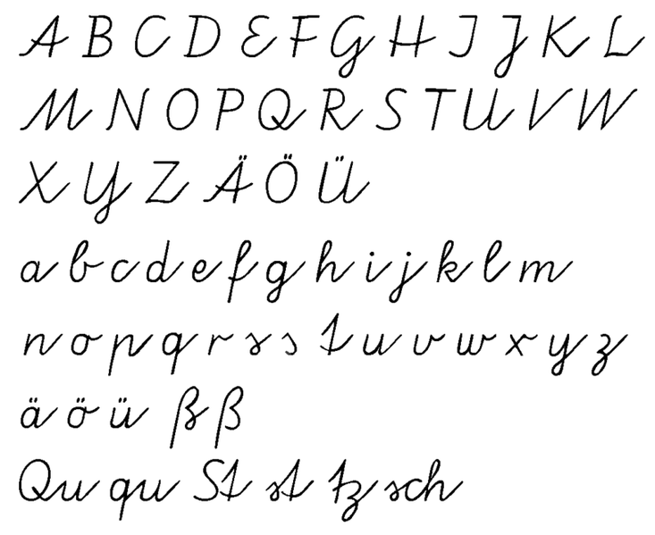

(рис. 1) Немецкий алфавит

(рис. 9) Пример готического шрифта в латинской Библии 1407 года

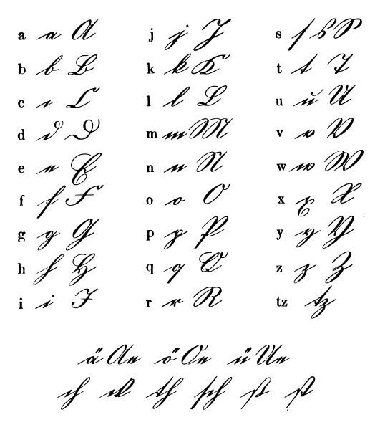

(рис. 10) Пример готического курсива